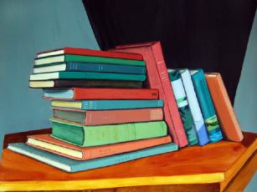
POZIV
učenicima 5. – 8. razreda, roditeljima i učiteljima koji vole čitati knjige i misle da znanje vrijedi.
Pridružite nam se u ponedjeljak 23. travnja 2018. g. od 17.30 do 20.30 sati u učionici hrvatskoga jezika na obilježavanju Svjetskog dana knjige, Dana hrvatske knjige i Noći knjige.

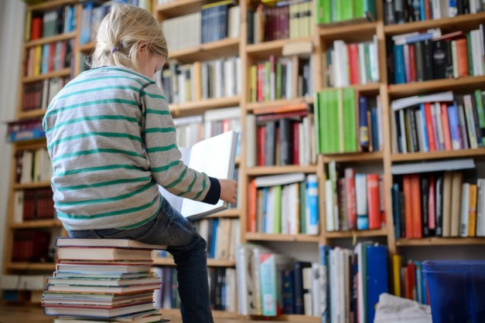
Gosti:
Tamara Lovey, književnica
Dorta Jagić, pjesnikinja
Tarik Filipović, glumac i voditelj

- „Jeste li znali ?" - kutija sa zanimljivostima o književnicima
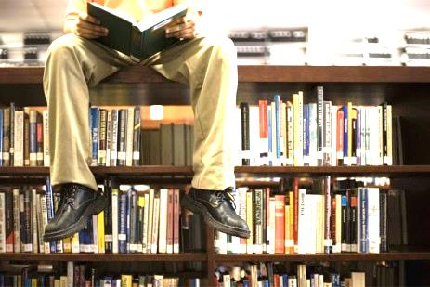
- Naši učenici stvaraju
- Kviz „Znanje vrijedi“

